HU.154 – VINCULAR CNAES SECUNDÁRIOS
PROJETO: Viabiliza — Sistema de Licenciamento Eletrônico

HISTÓRICO DE REVISÃO
DATA | RESUMO DAS ALTERAÇÕES | VERSÃO | Responsável
16/10/2026 | Texto revisto para a linguagem de quem usa o sistema | 2.1 | Sudoeste Informática
19/10/2026 | Retirada das HUs sem funcionalidade no sistema, renumeração e reordenação das demais (retaguarda primeiro, portal depois) | 2.2 | Sudoeste Informática

VISÃO GERAL
Quem tem vínculo ativo substitui o conjunto de CNAEs secundários da empresa pelos CNAEs ativos escolhidos. A lista enviada é o conjunto final, não um acréscimo: o que sair deixa de estar vinculado, salvo o principal, que permanece. Lista vazia remove todos os secundários. Não há quantidade máxima de secundários. O CNAE principal não pode constar da lista. Cada item precisa ser CNAE ativo, sem repetição. A busca de opções é a mesma do principal, somente ativos. A troca fica registrada com as subclasses de antes e de depois. CNAE inativo não entra por esta tela do portal.

SUMÁRIO

ÉPICO: EP03 — Cadastro Empresarial
HISTÓRIA DE USUÁRIO: Vincular CNAEs secundários
PRÉ-REQUISITOS
DEPENDÊNCIAS
INTERFACE DE USUÁRIO
TELA 1 - CNAEs secundários
COMPORTAMENTO ESPERADO TELA 1

ÉPICO: EP03 — Cadastro Empresarial
Como a SEDUR quero que os CNAEs secundários reflitam o conjunto escolhido, de modo que as atividades complementares do cadastro fiquem atualizadas sem perder o principal.

HISTÓRIA DE USUÁRIO: Vincular CNAEs secundários
Como cidadão com vínculo ativo quero marcar os CNAEs secundários, de modo que o cadastro reflita as atividades complementares.

PRÉ-REQUISITOS
• Cidadão autenticado no portal, com e-mail confirmado e termo aceito
• Vínculo ativo com a empresa
• Lista de CNAEs ativos, distintos, sem o principal; lista vazia é válida

DEPENDÊNCIAS
Passadas
• HU-153 — o principal, quando existir, é preservado e não pode entrar na lista
• HU-034 — somente CNAE ativo da tabela oficial

Futuras
• Nenhuma

INTERFACE DE USUÁRIO

TELA 1 - CNAEs secundários
Caminho no menu: Serviços > Minhas empresas > detalhe da empresa

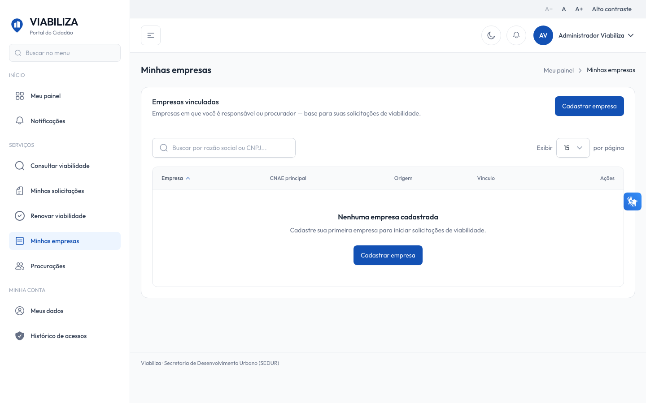

COMPORTAMENTO ESPERADO TELA 1
Cenário 1: Sincronizar secundários
Dado que há vínculo ativo e uma lista de CNAEs ativos diferente do principal
Quando o cidadão salva
Então os secundários passam a ser exatamente essa lista, o principal permanece, a mensagem é "CNAEs secundários atualizados com sucesso." e o registro guarda o antes e o depois

Cenário 2: Remover todos
Dado que há vínculo ativo
Quando o cidadão salva a lista vazia
Então a empresa fica sem CNAEs secundários

Cenário 3: Principal na lista ou CNAE inválido
Dado que a lista contém o principal, um inativo, um inexistente ou um item repetido
Quando a seleção é enviada
Então o sistema recusa com a mensagem correspondente: principal entre os secundários, CNAE inativo ou inexistente, ou CNAE duplicado

